
Lisez l’article et répondez aux questions sans le JDE puis corrigez avec votre journal.
Activité 1Page 4 : Naledi : un nouvel ancêtre ?
Exercices sur les articles du JDE
Support pédagogique du JDE N° 1146
du vendredi 18 septembre 2015

a. Qu’est-ce qu’un hominidé ? ……………………………………………………………………………………………………
…………………………………………………………………………………………………………………………………………………..
b. Que signifie le nom « Naledi » ? Entourez la bonne réponse.
cerveau - ancêtre - espèce - étoile - grotte
c. Où a été découvert ce nouvel ancêtre ? Soulignez la bonne réponse.
Amérique du Sud - Europe centrale - Afrique du Sud - Europe de l’Est
d. Décrivez l’homo naledi : ………………………………………………………………………………………………………
………………………………………………………………………………………………………………………………………………..
…………………………………………………………………………………………………………………………………………………
e. Quelle est la grande différence entre le cerveau des êtres humains aujourd’hui et le cerveau de l’homo naledi ? ……………………………………………………………………………………………………………………..
…………………………………………………………………………………………………………………………………………………..
…………………………………………………………………………………………………………………………………………………..
f. Rappelez vous du nom de vos ancêtres et complétez :
Australopithèques, Homo ….............................., Homo ……………………………, Homme de
………………………………………………, Homo sapiens.
1. Replacez les verbes à l’infinitif au bon endroit : courir, s’échauffer, essouffler pratiquer, se relaxer, trottiner, accélérer, passer, être, se mettre, revenir
Activité 2Page 2 du dossier : prendre soin de soi pendant le sport
Bien ………………………. avant de ……………………………… la course à pied ou un autre sport, puis bien

………………………………… après l’effort, tout cela limite le risque de blessures. …………....................

directement du repos à un effort important est mauvais pour l’organisme et les muscles. Un

bon échauffement doit …………………………………… assez long, progressif (doucement au début puis

plus intense par la suite) et ne pas …………………………. le sportif. Le corps a ainsi le temps de

…………………………………….. en route en douceur. L’échauffement classique, avant une course à

pied par exemple, consiste à ………………………… de façon très relax durant 5 à 10 minutes. Puis,

on passe à des exercices plus toniques : ………………………. en montant les genoux ou en mettant

les talons aux fesses, ……………………………….. sur une certaine distance et ………………………….. en

trottinant…

2. Complétez.

………………….. ………………………….
………………...... …………………… …………………………….. ……………………
…………………………….
………………….... …………………………….. …………………….

……………………. …………………….

A. Recopiez le texte à la deuxième personne du singulier et faites les transformations nécessaires.
Activité 3Page 8 : Jokers 2015, des jeux à tester gratuitement
Comment voter ?
1. Contacte ou …………………………………………………………………………………………………………………………..
………………………………………………………………………………………………………………………………………………….
…………………………………………………………………………………………………………………………………………………………………………………………………………………………………………………………………………………………………………
2. …………………………………………………………………………………………………………………………………………………
3. …………………………………………………………………………………………………………………………………………………
……………………………………………………………………………………………………………………………………………………..
www.prixjokers.be
B. Enquête : donnez votre avis en complétant le tableau ci-dessous et discutez-en avec vos amis.

Jeux | J’apprécie  ce jeu | Je n’aime pas jouer à ce jeu | Je connais  le jeu | Je ne le connais | Je joue souvent à un jeu de société | Je joue rarement à un jeu de société
Piratoons
Cacao
Beasty Bar
Qui paire gagne
Comment j’ai adopté un gnou
Rings Up

Quel est ton jeu de société préféré ? ……………………………………………………………………………………………
Auriez-vous envie de tester les jeux que vous ne connaissez pas ? ……………………………………...
Activité 4 Page 1 : Des contrôles reprennent à certaines frontières
Qu’est-ce que « l’accord de Schengen » ? ………………………………………………………………………….
…………………………………………………………………………………………………………………………………………………………….
……………………………………………………………………………………………………………………………………………………………
Coloriez en orange les 22 pays membres de l’Union européenne et de l’Espace Schengen, en vert les 4 pays qui ne sont pas membres de l’UE, en bleu les 4 pays de l’UE qui ne sont pas dans l’espace Schengen et en jaune 2 pays membres de l’UE qui n’ont pas voulu signer la convention Schengen.
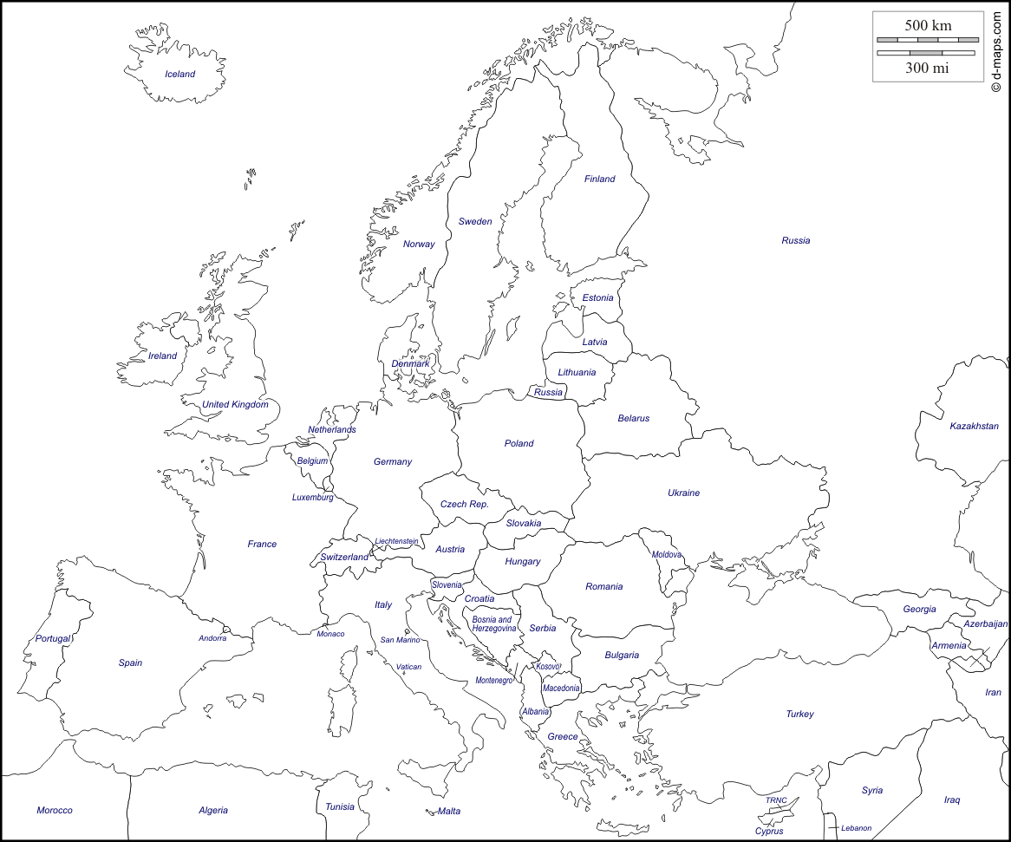
Corrigé disponible sur simple demande auprès de votre consultant régional ou via l’adresse suivante : benedicte.lemercier@lejde.be (merci de préciser le nom et le CP de votre école).

Supplément pédagogique réalisé par
Patricia Lenseclaes

JDE – Route de Hannut 38 – 5004 Bouge
Tél. : 081/24 89 82 – Fax : 081/23 12 62 – E-mail : redaction@lejde.be

